Министерство Высшего и среднего специального образования Российской Федерации

Нижегородский Государственный Технический Университет

Кафедра: “ЭПА”

Заведующий кафедрой

______________ _______________________
(Подпись) (Ф.И.О)
_____________
(Дата)

ПОЯСНИТЕЛЬНАЯ ЗАПИСКА

к курсовому проекту по дисциплине
“ЭЛЕКТРОПРИВОД”

Тема: Электропривод по схеме преобразователь частоты – асинхронный двигатель.

Задание

№10 вариант 2

Руководитель
_____________________________Шахов А.В.

___________________________________(дата)
Студент
__________________________Зуйков А.В.

_____________ (дата) гр. 96-ЭПА-2

Работа защищена_________________________________
Зач. Книжка_____________________________________
С оценкой_______________________________________
Члены Комиссии_________________________________

1999 г.

Нижний Новгород
СОДЕРЖАНИЕ
СТР.

Введение ………………..………………………………………….....……………………..….3

- Определение мощности двигателя и его выбор по каталогу..………………..………….3

- Выбор элементов силовой схемы электропривода.…….………………………………...5

- Расчёт и построение естественной характеристики двигателя..………………………...6

- Расчёт и построение искусственных механических характеристик двигателя:
  - При максимальной скорости………………………………………………………….7
  - При средней скорости…………………………………………………………………8
  - При минимальной скорости…………………………………………………………..8

- Искусственные механические характеристики при снижении номинального значения напряжения питающей сети на 15%:
  - При максимальной скорости…………………………………………………………10
  - При средней скорости………………………………………………………………...10
  - При минимальной скорости………………………………………………………….11

- Механические характеристики при снижении номинального значения частоты питающей сети на 5%.
  - При максимальной скорости…………………………………………………………13
  - При средней скорости………………………………………………………………...13
  - При минимальной скорости………………………………………………………….14

- Оценка необходимости применения обратной связи по скорости.…………………….16

- Расчёт и построение механической характеристики АД при аварийном торможении с максимальной угловой скорости……………………………………...………………….16

- Переходные процессы в электроприводе.………...……………………………………..19

- Определение среднего КПД электропривода...……….…………………………………21

- Принципиальная схема и описание её работы……..……………………………………22

- Элементы управления и защиты. Перечень элементов ………………………………..23

Список литературы………………………………….………………………………………..26

Графическая часть (формат А1)

ВВЕДЕНИЕ

Электропривод представляет собой систему преобразователь частоты - асинхронный двигатель с КЗ ротором и подключён к трёхфазной сети переменного тока (380 В, 50 Гц.). В схеме электропривода предусматривается аварийное электрическое торможение. В данном приводе момент статического сопротивления исполнительного механизма изменяется с изменением угловой скорости его вала. Режим работы исполнительного механизма – продолжительный (S1) при любом значении угловой скорости. Пуск, реверс и останов двигателя осуществляется при холостом ходе исполнительного механизма. (0.15Мс).

- Определение мощности двигателя и его выбор по каталогу.

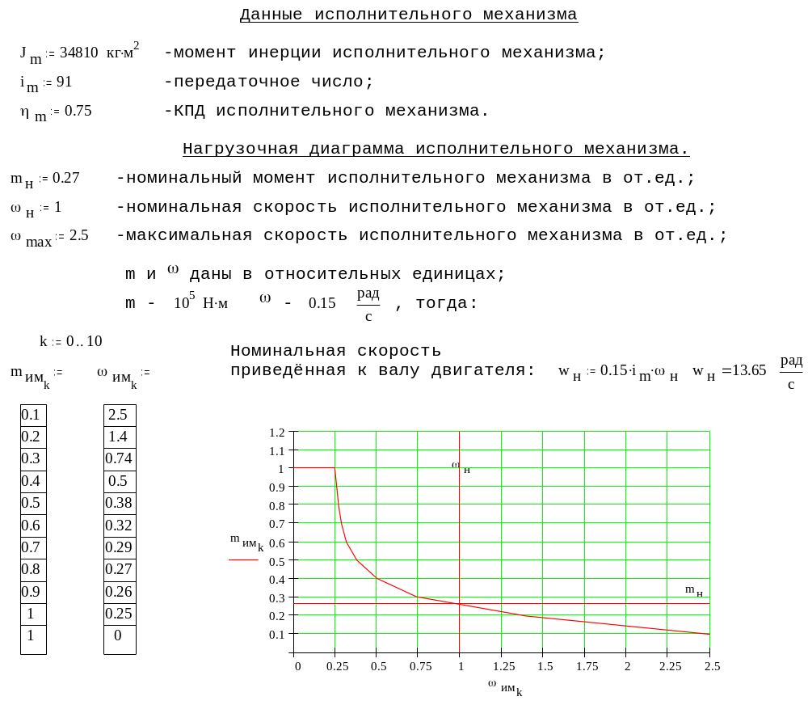

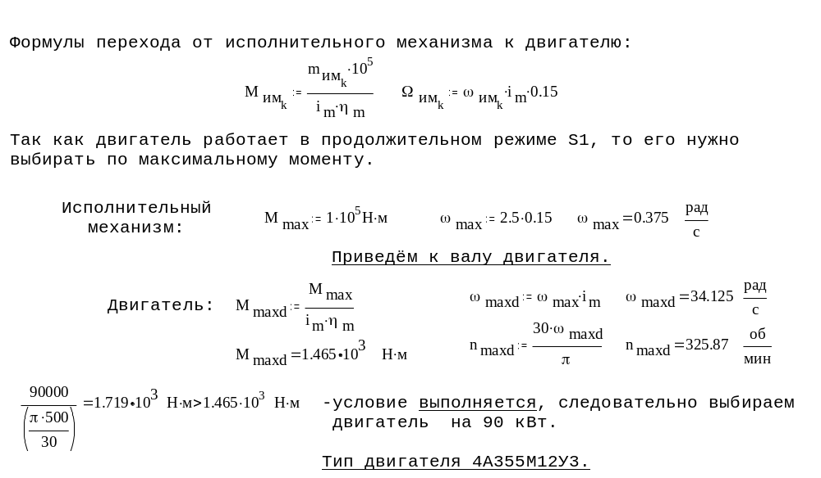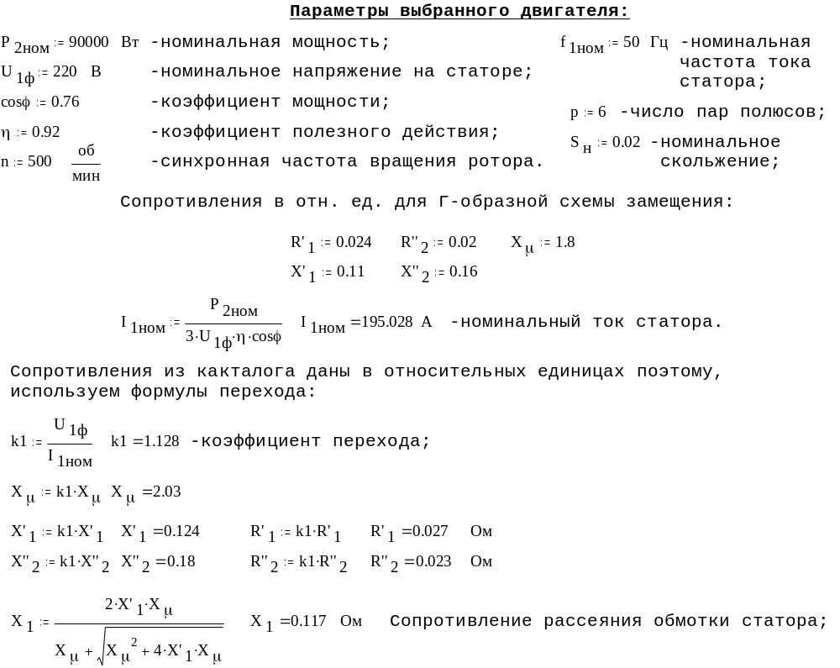

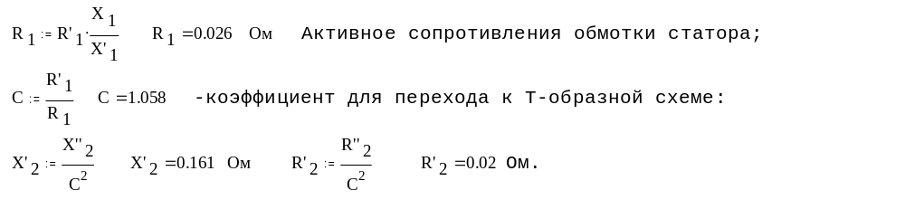
- Выбор элементов силовой схемы электропривода.

- Поскольку привод является частотно управляемым, то выбираем Частотный Преобразователь (ПЧ) фирмы “SILCOVERT” типа - SV VP/150-D, выполненный на IGBT – транзисторах.
ПЧ имеет следующие параметры:
U=380В, Iн=217 А, Pn=150 КВА, F=50/60 Гц, cos φ>0.95, η>0.97.
Диапазон изменения частоты: 0.1 до 480 Гц, что обеспечивает нужный диапазон изменения скорости.
Точность по частоте при аналоговом управлении: 0.1 %
Закон частотного управления: U/F, есть компенсатор падения напряжения на обмотке статора двигателя. Выбор осуществляется исходя из номинального тока двигателя Iн=195 А.

- В качестве устройства включения ЭП выбираем Автоматический Выключатель типа А3723Б, в котором имеется полупроводниковый расцепитель, срабатывающий при токах перегрузки. Номинальный ток расцепителя Iн=200 А, способен пропускать через себя ток двигателя Iн=195А. Броски по току во время пуска отсутствуют, т.к. пуск осуществляется в мягком режиме при линейном нарастании частоты, вырабатываемой ПЧ.

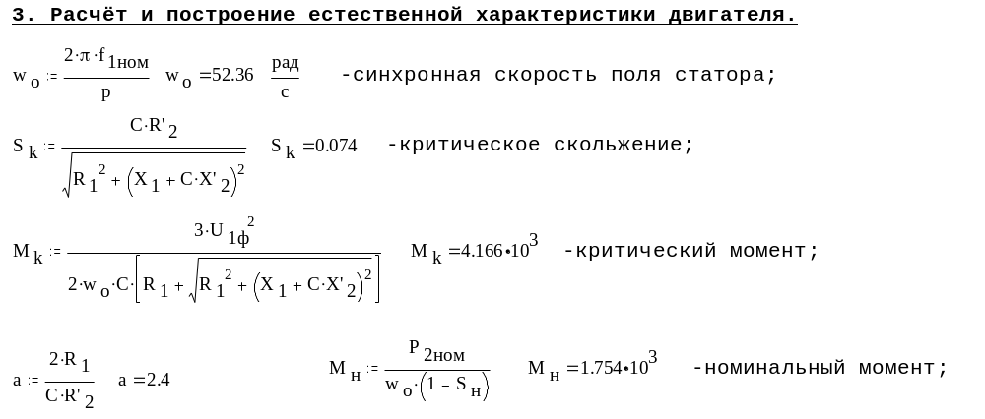
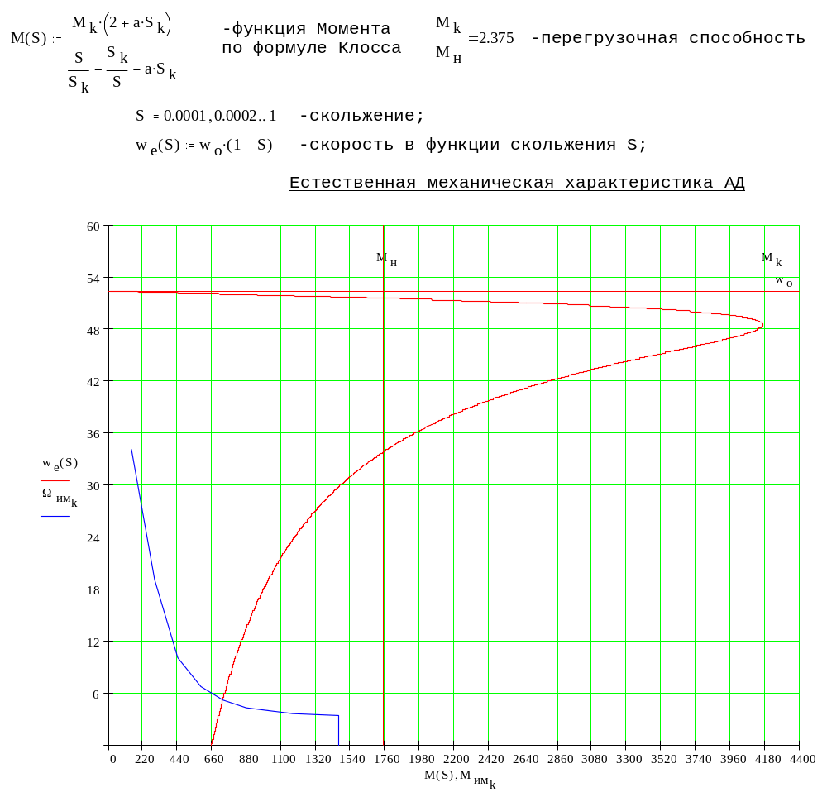

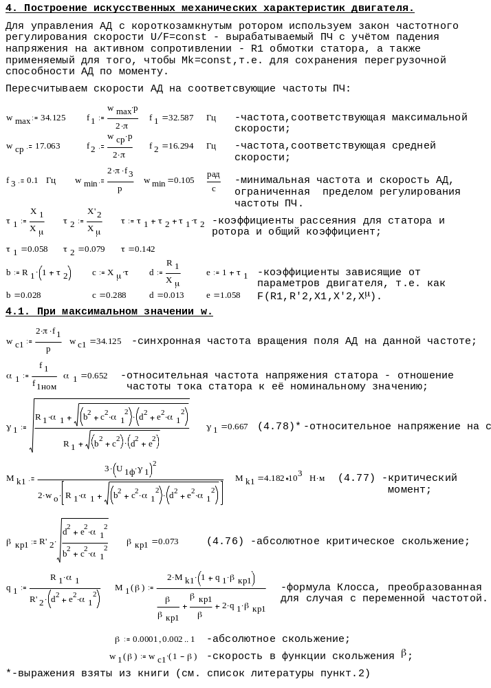
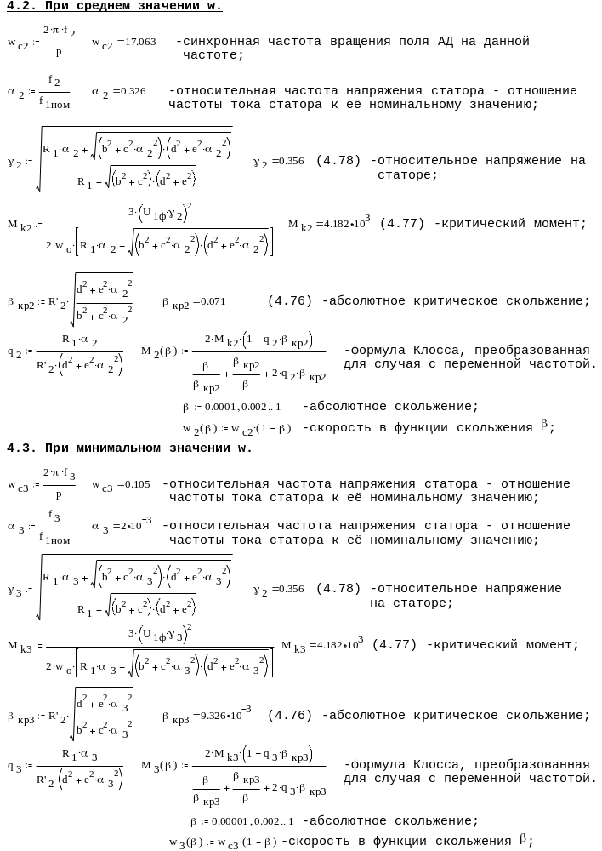

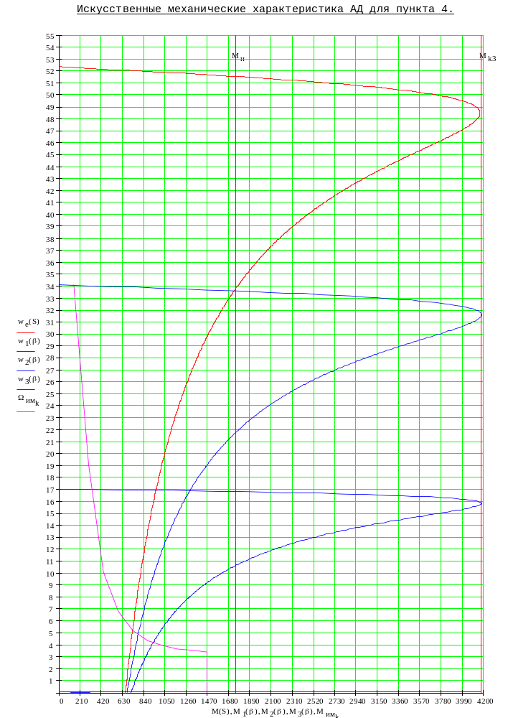

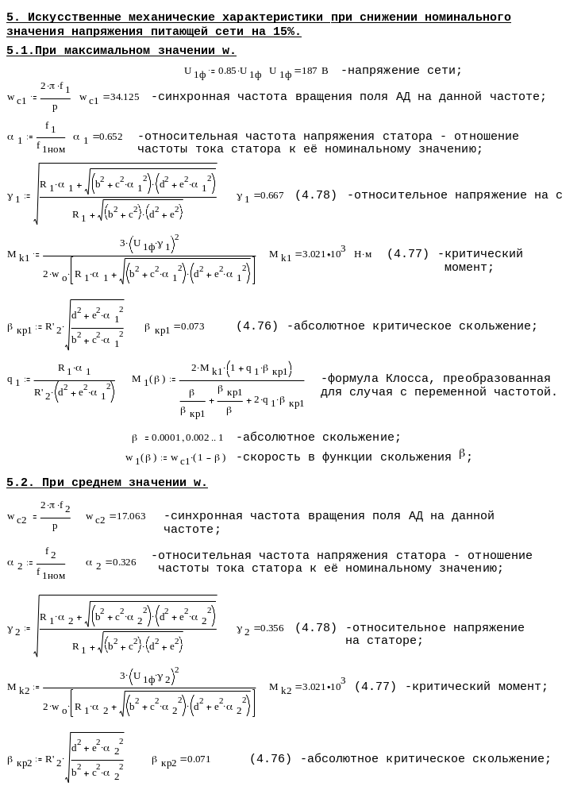
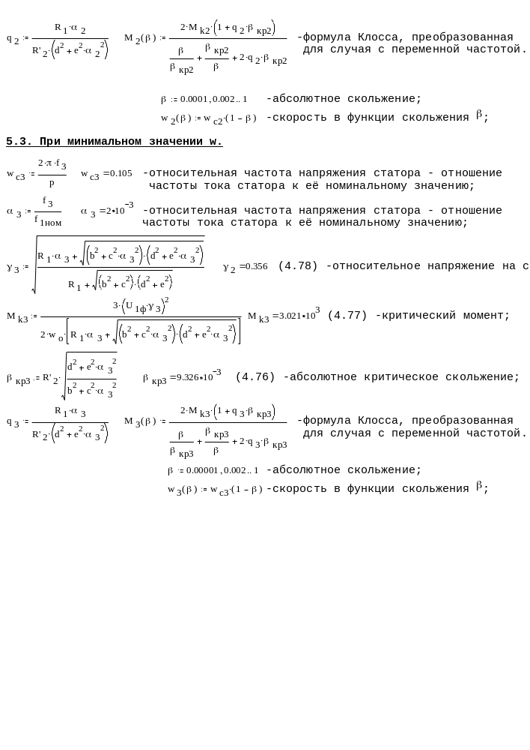
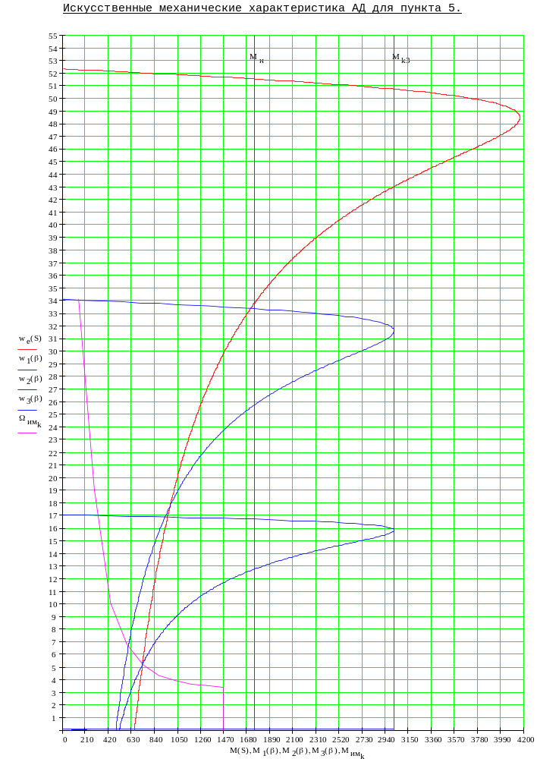
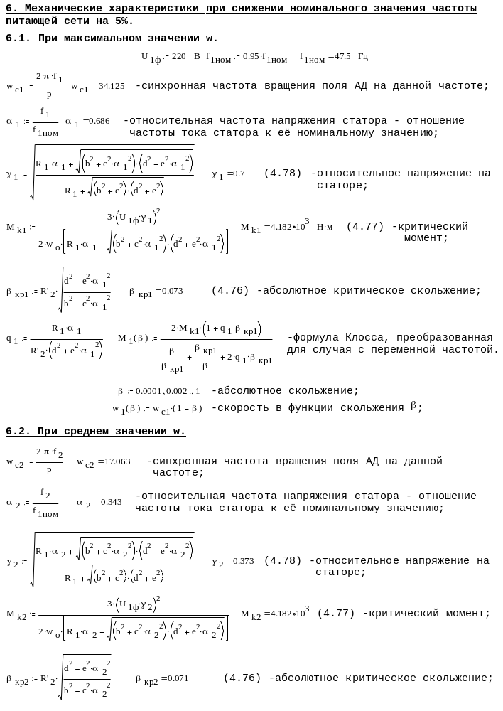
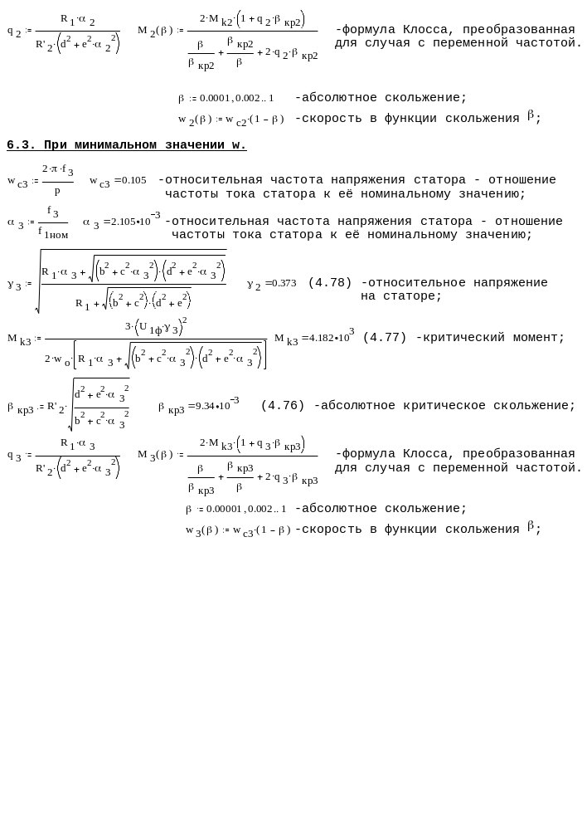
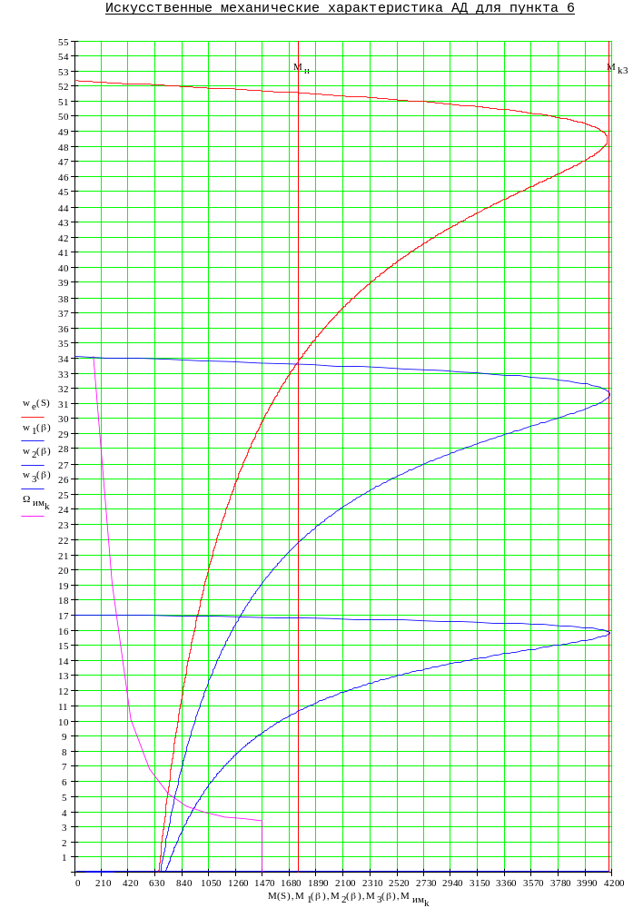
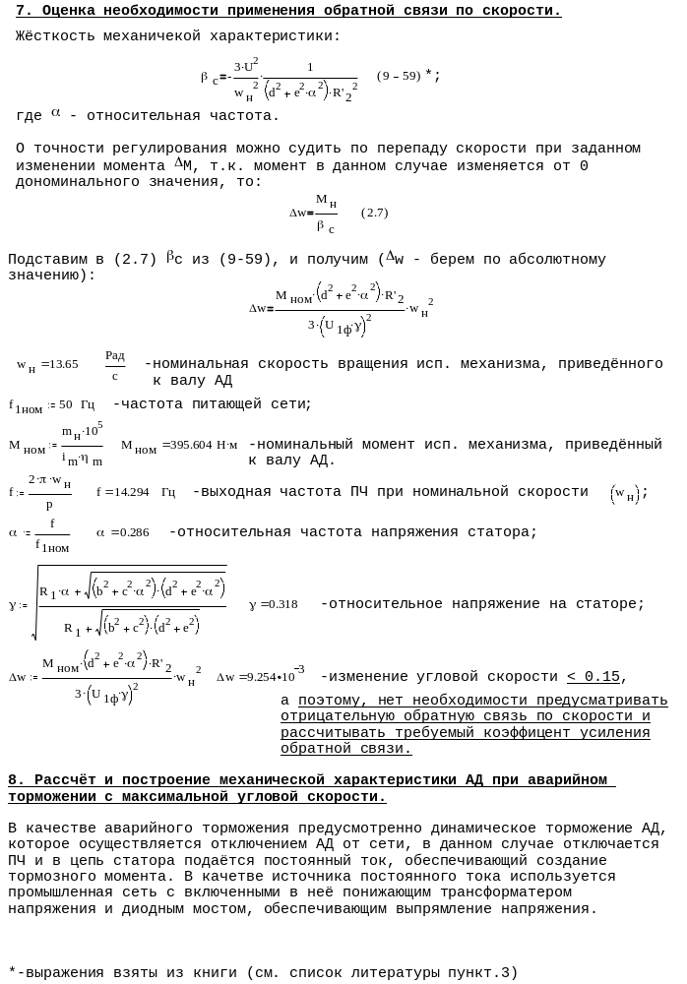
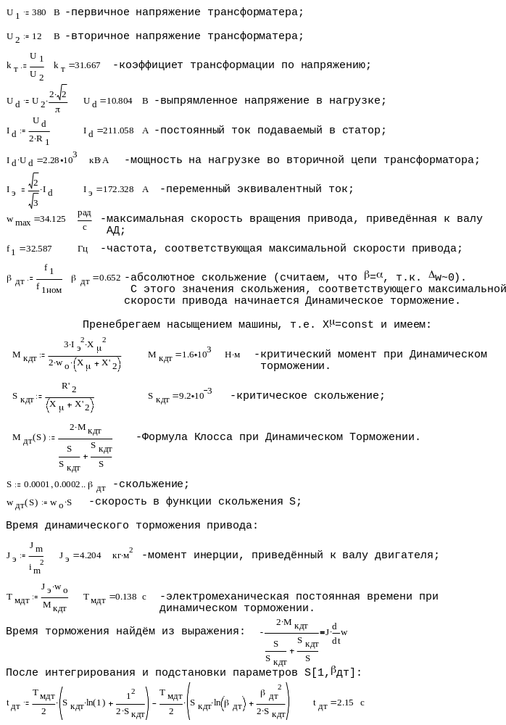
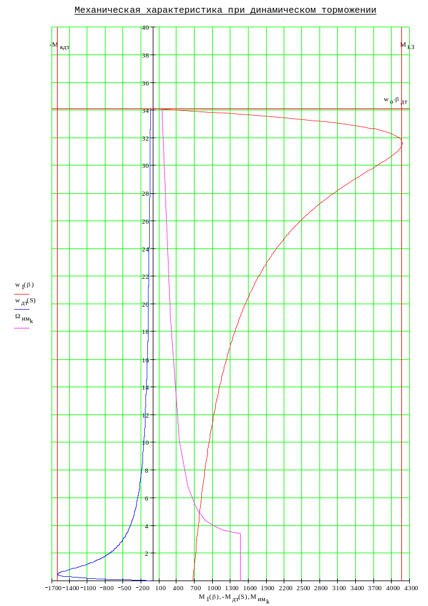
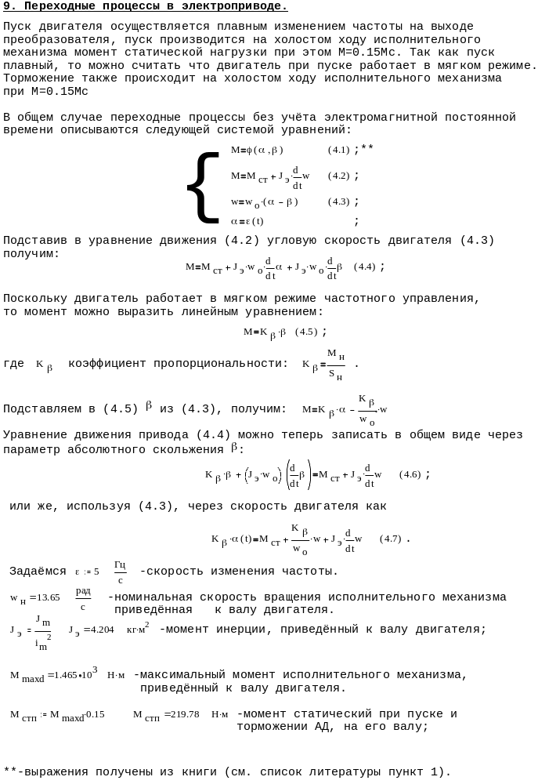
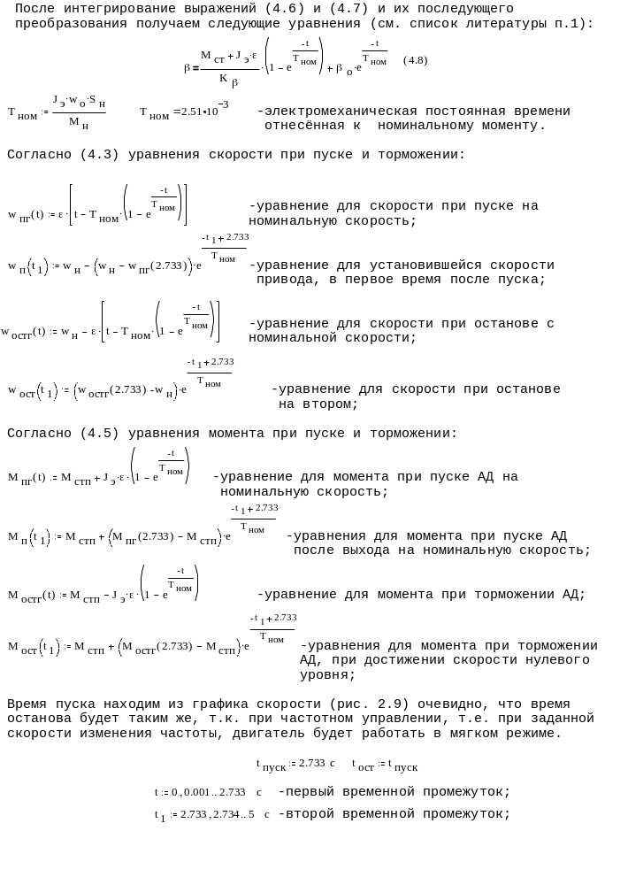
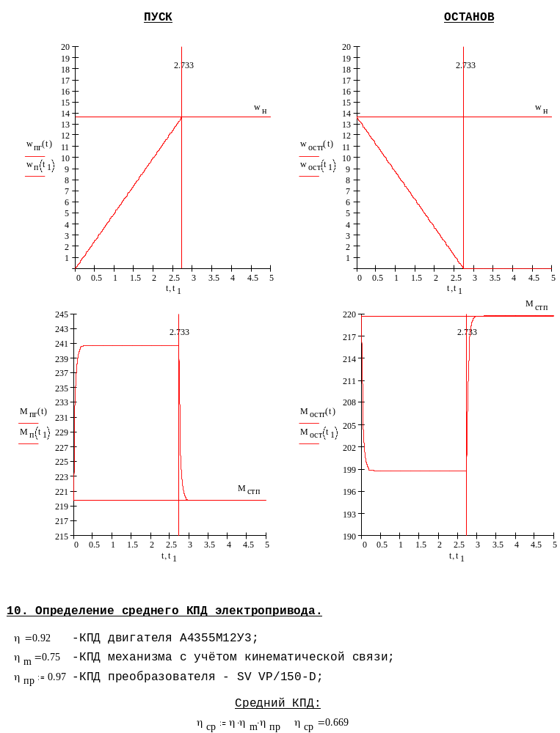
11. Принципиальная схема и описание её работы.

Принципиальная схема приведена рис. 1.

Электропривод приводится в движение асинхронным двигателем с короткозамкнутым ротором – М, который питается трёхфазным напряжением U=380В через преобразователь частоты ПЧ, который обеспечивает регулирование частоты и питающего напряжения для задания определённой скорости вращения ЭП.
Схема включается автоматическим выключателем QF, который подаёт трёхфазное напряжение сети U=380 В частоты 50 Гц на преобразователь, который в свою очередь питает двигатель. В исходном состоянии двигатель стоит. При нажатии на кнопку пуск – SB1 подаётся питание на катушку управляющего реле K1, которое в свою очередь ставится своим блок-контактом K1 на самопитание, одновременно замыкается другой контакт K1 – управления преобразователем и подаёт на его управляющий вход положительный потенциал.
После этого двигатель начинает разгонятся до номинальной скорости при холостом ходе исполнительного механизма, путём линейного нарастания выходной частоты преобразователя, что вызывает постепенный разгон поля статора и увлекаемого за ним ротора АД и таким образом двигатель выходит на номинальную скорость, после чего включается исполнительный механизм. Дальше управление двигателем осуществляется с помощью задатчика выходной частоты преобразователя, и двигатель может работать в продолжительном режиме (S1) в любой точке нагрузочной характеристики, которая задаётся исполнительным механизмом.
Для осуществления реверса двигателя необходимо сначала плавно снизить скорость до нуля задатчиком частоты, затем нажать кнопку SB3 (кнопка стоп), поскольку реле K1 своим блок-контактом не даст включится реле K2 – во избежании аварийных ситуаций. Таким образом, обесточиваются реле К1 и К2 (в данном случае включено K1), что приведёт к размыканию всех контактов К1, т.е. вызовет снятие управляющего сигнала, подаваемого на преобразователь, снятия реле K1 с самопитания, а также снимется блокировка с реле К2. Затем включаем кнопку SB2 – кнопка реверса, тем самым, давая питание на реле K2, которое в свою очередь замыкает свои контакты - K2. Подаётся отрицательный потенциал на управляющий вход преобразователя, тем самым, переводя его в инверторный режим работы. Также как реле K1, реле K2 встаёт на самопитание и предотвращает случайное включение реле K1. Двигатель начнёт разгон в обратную сторону и работает также как в случае движения вперёд.
Для аварийного торможения в схеме предусмотрено экстренное торможение привода – динамическое торможение. Оно осуществляется с помощью подачи в цепь статора постоянного тока и создания постоянного магнитного поля, которое и тормозит ротор АД. Динамическое торможение осуществляется с помощью нажатия кнопки SB4. При нажатии осуществляется питание контактора KМ, который замыкает цепь своих главных контактов и подаёт питание на понижающий трансформатор TV, через который напряжение подается на диодный мост состоящий из диодов VD1-VD4 и, проходя через него, выпрямляется, а затем подаётся на статор и возникает цепь протекания постоянного тока. Также контактор встаёт на самопитание. В схеме также предусмотрено реле времени KТ, которое при включении обесточивает цепь реле К1 и К2, для того, чтобы отключить преобразователь. Одновременно с этим начинается отсчёт уставки реле (срабатывает при включении). Через установленное время уставка срабатывает (при скорости двигателя близкой или равной 0) и отключает блок-контакт KТ, расположенный в цепи контактора КМ, тем самым обесточивая его, и отключая подачу постоянного тока в цепь статора АД. После этого торможение можно считать законченным и состояние схемы возвращается в исходное положение.

12. Элементы управления и защиты. Перечень элементов.

В качестве элементов защиты выступают предохранители типа ПР-2 с токовыми вставками: 6А – для цепи управления, поскольку суммарный ток не превышает 6А, т.к. работает реле ПЭ-37 Iн<6А (см. ниже), и 6А – для защиты первичной цепи трансформатора, поскольку .
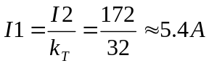
(см. пункт 8).

В качестве элементов управления:

Реле промежуточные ПЭ-37, рассчитанное на напряжение цепи управления ~380 В, Iн=0.2…6 А, ток контактов I=6А., Pn<4 Вт. Контакты: 2р,2з.

Реле времени – электронное типа ВЛ-101А: Uн=380 В, Pпотр=10 Вт,
выдержки времени: 0.05 – 4.95 с. при срабатывании, число контактов: 1p,1з, и
1-переключающий (или мгновенного действия). Уставка реле времени t_{У}=2.15 c (см. пункт 8).

Кнопки типа ВК45 – 19 – 11110 – 54Х3 на Iн=6 А.

В качестве устройств, обеспечивающих режим динамического торможения двигателя, используем:

Понижающий однофазный трансформатор напряжения типа ОСМ1-2.5М, имеющий следующие параметры:
Pn=2.25 кВА – номинальная мощность;
U1н=380 В – номинальное напряжение;
U2н=12 В – вторичное напряжение;
КПД=96%.
Т.к. устройство включается на малый промежуток времени 2.15 с (см. пункт 8), то возможны незначительные перегрузки, а именно IdUd=2.28 кВА (cм. пункт 8).

Диодный мост, выполненный из 4 диодов Д161-250 на ток I=250 А, выбраны для тока, протекающего через диод, I=211 А (см. пункт 8).

Выбираем контактор типа KT-6000, обеспечивающий включение первичной обмотки понижающего трансформатора TV и включение обмотки статора в цепь постоянного тока, имеющий следующие параметры: Iн=100 А, Uн=380 В, трёхфазный контактор, питающийся переменным напряжением 380 В, при номинальном режиме катушка потребляет ток I=0.14А, а при пуске потребляемый катушкой номинальный ток I=1.4А. Поскольку контактор работает малый промежуток времени, то его контакты выдержат кратковременную перегрузку (I=172 А.).

Поз. | Обозначение | Наименование | Кол. | Примечание
1 | M | Двигатель А4355М12У3 | 1
2 | QF | Автоматический выключатель А3723Б | 1 | Iрасц=200А
3 | ПЧ | Преобразователь частоты SV VP/150-D | 1
4 | TV | Понижающий трансформатор ОСМ1-2.5М | 1 | Pn=2.25 кВА
5 | КМ | Контактор КТ-6000 | 1
6 | K1,K2 | Реле промежуточные ПЭ-37 | 2 | 2з,2р
7 | KТ | Реле времени электронное ВЛ-101A | 1 | 1з,1p,1п
8 | SB1-SB4 | Кнопки ВК45–19–11110–54Х3 | 4
9 | FU1-FU4 | Предохранители типа ПР-2 | 4 | Iу= 6А,
10 | VD1-VD4 | Выпрямительные диоды Д161-250 | 4
СПИСОК ЛИТЕРАТУРЫ

- Булгаков А.А. Частотное управление асинхронными двигателями – .М: Энергоиздат 1982. – 216с., ил.

- Чиликин М. Г., Сандлер А.С. Общий курс электропривода: Учебник для ВУЗов – .М: Энергоиздат 1981. – 576с., ил.

- Теория автоматизированного электропривода: Учебник для ВУЗов / Чиликин М. Г., Ключев В.И. ,Сандлер А.С. – .М: Энергя 1979. – 616с., ил.

- Справочник по асинхронным двигателям серии 4А. А.Э. Кравчик, М.М. Шлаф, В.И. Афонин, Е.А. Соболенская. – М.: Энергоиздат, 1982. – 504 с., ил.

